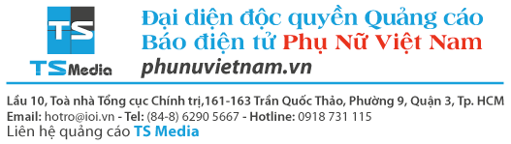

**BẢNG GIÁ ĐĂNG BÀI TRÊN BÁO**

**PHUNUVIETNAM.VN**

**Thời gian áp dụng**: 01/01/2017 đến 31/12/2017

# Đơn vị tính: VNĐ

|  |  |  |  |  |
| --- | --- | --- | --- | --- |
| **Vị trí bài báo** | **Phạm vi áp dụng** | **Giá chưa thuế** | **Giá có thuế** | **Lưu ý** ( Các chi phí ở  mục này không bắt buộc) |
| Bài Tin Hot | Trang chủ | 12.000.000 | 13.200.000 | Chi phí đã bao gồm chi phí sản xuất bài mới. Bài do phóng viên chuyên trách thực hiện dựa trên những đánh giá khách quan |
| Bài lớn trang chủ | Tại trang chủ các Chuyên  trang: Khỏe, Thanh Tâm, Camera phụ huynh Thời cuộc, Đẹp; Yêu  Mua bán; Tư vấn chỉ dẫn | 4.000.000 | 4.400.000 | (*) Chi phí viết bài 1.000.000  (*) Chi phí chỉnh sửa: 500.000 |
| Bài nhỏ trang chủ | 3.000.000 | 3.300.000 |
| Bài đầu chuyên trang | Chuyên trang: Khỏe,  Thanh Tâm, Camera phụ huynh;  Thời cuộc, Đẹp; Yêu, Mua bán; Tư vấn chỉ dẫn | 2.000.000 | 2.200.000 |
| Bài giữa chuyên trang | 2.000.000 | 2.200.000 | (*) Chi phí viết bài 1.000.000  (*) Chi phí chỉnh sửa: 500.000 |
| Bài chuyên mục | Toàn bộ các CM của chuyên trang Khỏe(- Nhật ký bệnh viện); Thanh Tâm; Camera Phụ huynh( Soi24/7); Thời cuộc; Đẹp( Showbiz, Miss Photo); Yêu; Mua và bán(-…); Tư vấn- Chỉ dẫn(-…) | 1.500.000 | 1.650.000 | (*) Chi phí viết bài: 1.000.000  (*) Chi phí chỉnh sửa: 500.000 |
| Bài chuyên mục  Đặc biệt | Người nổi tiếng; Montainai; Nhật ký bệnh  viện; Soi 24/7; Tiếng nói thượng đế | 2.500.000 | 2.750.000 | (*) Chi phí viết bài: 1.000.000  (*) Chi phí chỉnh sửa: 500.000 |

**QUY ĐỊNH CHUNG**

* Bài viết tối đa 5 ảnh, chữ không quá 1000 chữ (bao gồm tiêu đề, tóm tắt, nội dung và chú thích ảnh). Bề rộng ảnh tối đa 500px , dung lượng không quá 90KB/1 ảnh. (Riêng bộ ảnh sự kiện, Thời trang, giải trí… cho phép tối đa 10 ảnh).
  + Dung lượng video không quá 10Mb.
  + Tên thương hiệu được nhắc tối đa 3 lần trong bài.
  + Tiêu đề không quá 50 kí tự.
  + Logo chèn mặc định góc phải bên dưới ảnh, kích thước lớn hơn 1,5 text trong bài
  + Can thiệp chỉnh sửa nội dung, tư vấn cho dịch vụ nếu không đạt yêu cầu (phunuvietnam không được phép viết bài cho khách dưới mọi hình thức; phải chuyển cho bên cung cấp dịch vụ).
  + Không nhận bài đánh giá về sản phẩm nếu không có dữ liệu khách quan từ bên kiểm định tùy theo nghành nghề.
  + Link cụm từ, website không đặt quá 3 link (Không cho phép chèn ở tiêu đề, tóm tắt).
  + Trên 3 địa chỉ sẽ chuyển địa chỉ vào phần đọc thêm (bấm để xem thêm địa chỉ).
  + Bài phải được gửi trước 2 ngày (16 tiếng hành chính), ph sẽ đăng bài trong vòng 8h làm việc (không tính ngày nghỉ lễ, nghỉ tết, Thứ 7, Chủ nhật).
* Công ty từ chối toàn bộ nội dung không phù hợp với ngành nghề kinh doanh được cấp phép hoặc không đáp ứng đủ yêu cầu của Ban biên tập
* Cung cấp giấy phép quảng cáo, giấy phép kinh doanh, giấy chứng nhận của sản phẩm về TS Media trước khi đăng bài PR.( Đối với các sản phẩm về thuốc, thực phẩm chức năng, thực phẩm dinh dưỡng……)

Nội dung bài không mang tính chất PR lộ liễu, chủ quan

* + Độ dài: Tất cả các bài tin có độ dài không quá 1000 từ và 5 hình ảnh minh họa ( trừ tin ảnh ), bài tương tác 1 trang A4
  + Font chữ: Unicode, Times New Roman, cỡ chữ 11, lưu dưới file.doc hoặc docx (word).
  + Tiêu đề và sapo (tóm tắt link): tiêu đề của bài không quá 11 từ, sapo không quá 45 từ.
  + Quy định về gắn link (hyperlink): chỉ được gắn tối đa 3 link trong bài viết, thể hiện dưới dạng: http://www...
  + Ban biên tập có quyền biên tập lại tiêu đề và một số nội dung không phù hợp trước khi đăng.
  + Ban biên tập có quyền từ chối đăng tin trong trường hợp tin có nội dung không phù hợp hoặc không đáp ứng được yêu cầu của BBT
  + Nội dung yêu cầu gởi trước khi xuất bản tối thiểu 2 ngày làm việc

**(*)**

* **Chi phí sản xuất bài:** Bao gồm các chi phí đi lại, phí chụp hình, phí thu thập thông tin, phí cho các công cụ kĩ thuật phục vụ quá trình sản xuất bài, phí viết bài mới v.v.. Chi phí này chỉ áp dụng với bài sản xuất tại Hà Nội và Thành phố Hồ Chí Minh. Đối với bài sản xuất tại các tỉnh thành còn lại, khi sử dụng chi phí này khách hàng phải chi trả các khoản phí đi lại và ăn ở trong quá trình sản xuất bài (nếu có)
* **Chi phí viết bài mới:** Là chi phí biên tập viên viết bài khi khách hàng đã cung cấp đầy đủ mọi thông tin liên quan tới bài viết. Chi phí này không bao gồm: công tác phí, phí sản xuất bài (gồm các phí đi lại, phí chụp hình, phí thu thập thông tin, phí cho các công cụ kĩ thuật phục vụ quá trình sản xuất bài v.v…)
* **Chi phí chỉnh sửa:** Là chi phí biên tập viên chỉnh sửa, biên tập lại nội dung bài báo cho phù hợp với các tiêu chí của Báo.

**MÔ TẢ CƠ CHẾ BÀI BÁO**

MÔ TẢ VỊ TRÍ TIN HOT

Bước 1: Bài báo hiển thị ở mục TIN HOT ngoài trang chủ, có ảnh lớn, tiêu đề, link và tin tóm tắt. Hiển thị trong vòng 2h kể từ lúc đăng

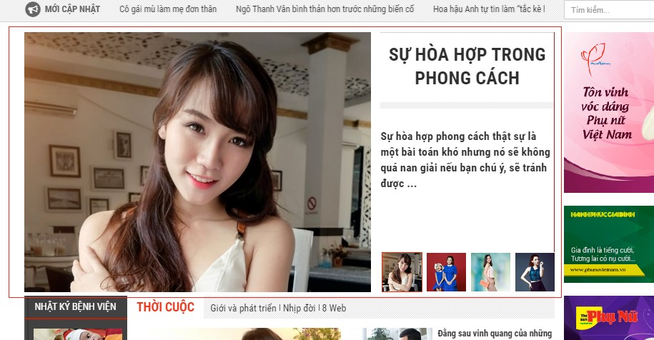ăng bài

Bước 1: Đồng thời xuất hiện ở vị trí Đầu Chuyên trang phù hợp. Hiển thị trong vòng 2h kể từ lúc đăng bài

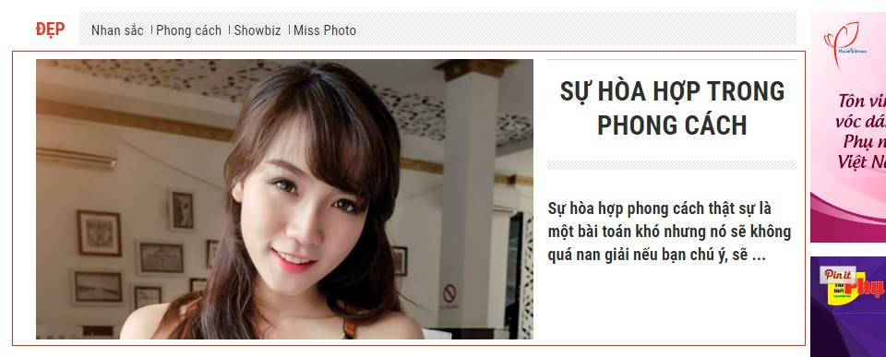

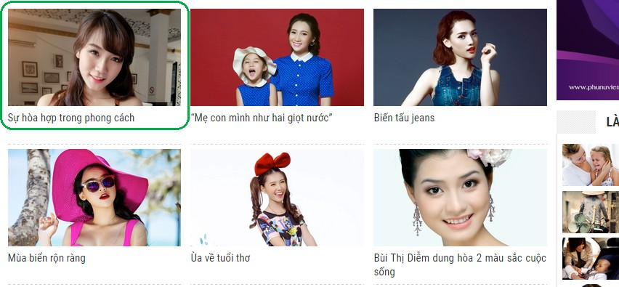Bước 2: Sau 2h, bài chỉ còn ở trang 1 khu vực bài viết của Chuyên trang một cách ngẫu nhiên, không còn link ngoài trang chủ

MÔ TẢ VỊ TRÍ BÀI LỚN TRANG CHỦ ( THỜI CUỘC)

Bước 1: Bài báo hiển thị ngoài trang chủ, có ảnh lớn, tiêu đề, link và tin tóm tắt. Hiển thị trong vòng 2h kể từ lúc đăng bài

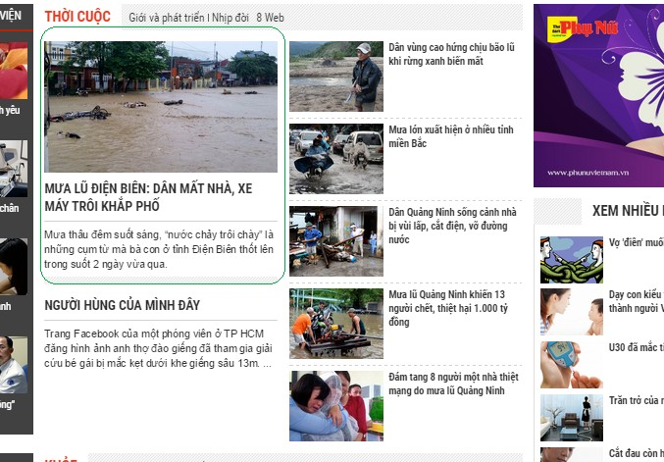

Bước 1: Đồng thời xuất hiện ở trang 1 khu vực bài viết của Chuyên trang Thời Cuộc một cách ngẫu nhiên

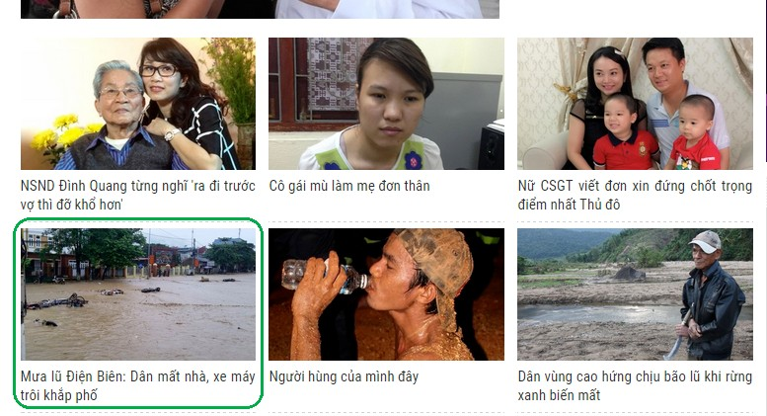

Bước 2: Sau 2h, bài trôi xuống vị trí bên dưới, chỉ còn tiêu đề, link và tin tóm tắt. Hiển thị trong vòng 1h

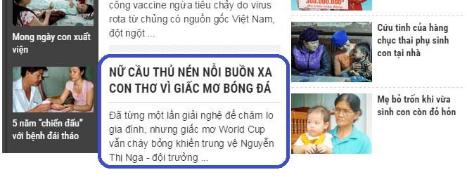

Bước 2: Sau 1h, bài chỉ còn ở khu vực bài viết của Chuyên trang Thời cuộc một cách ngẫu nhiên, không còn link ngoài trang chủ

MÔ TẢ VỊ TRÍ BÀI NHỎ TRANG CHỦ ( THỜI CUỘC)

Bước 1: Bài báo hiển thị ngoài trang chủ, có ảnh nhỏ, tiêu đề và link. Hiển thị trong vòng 2h kể từ lúc đăng bài

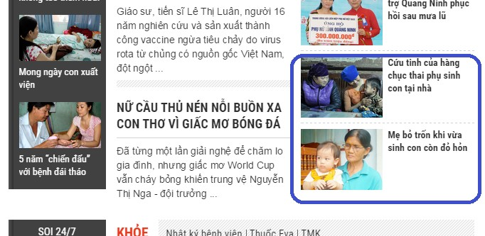

Bước 1: Đồng thời xuất hiện ở trang 1 khu vực bài viết của Chuyên trang Thời Cuộc một cách ngẫu nhiên

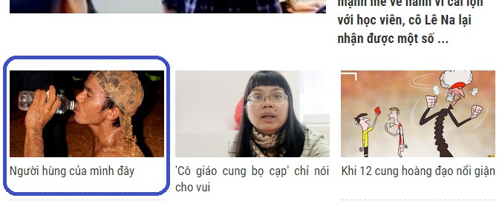

Bước 2: Sau 2h, bài chỉ còn ở khu vực bài viết của Chuyên trang Thời cuộc, không còn link ngoài trang chủ

MÔ TẢ VỊ TRÍ BÀI LỚN TRANG CHỦ ( KHỎE)

Bước 1: Bài báo hiển thị ngoài trang chủ, có ảnh lớn, tiêu đề, link và tin tóm tắt. Hiển thị trong vòng 2h kể từ lúc đăng bài

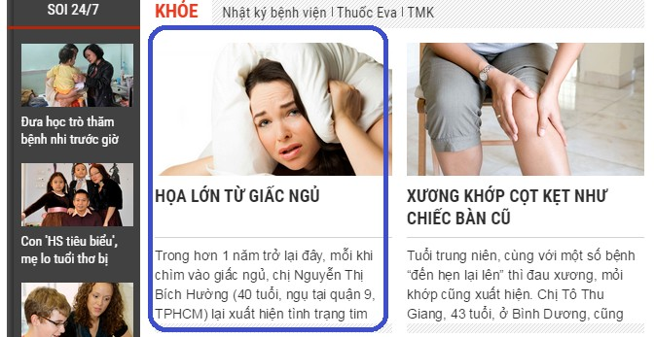

Bước 1: Đồng thời xuất hiện ở trang 1 khu vực bài viết của Chuyên trang Khỏe 1 cách ngẫu nhiên

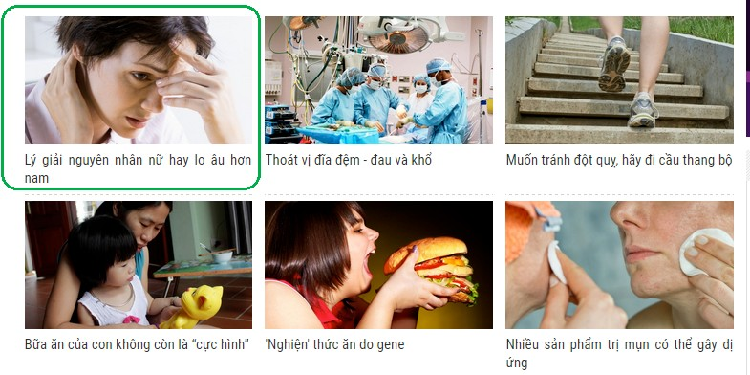

Bước 2: Sau 2h, bài chỉ còn ở khu vực bài viết của Chuyên trang Khỏe, không còn link ngoài trang chủ

MÔ TẢ VỊ TRÍ BÀI NHỎ TRANG CHỦ ( KHỎE)

Bước 1: Bài báo hiển thị ngoài trang chủ, có ảnh nhỏ, tiêu đề và link. Hiển thị trong vòng 2h kể từ lúc đăng bài

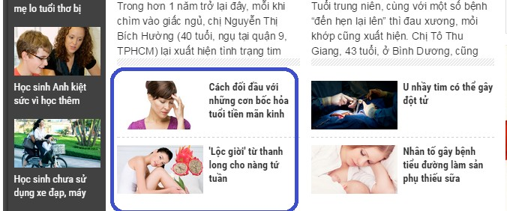

Bước 1: Đồng thời xuất hiện ở trang 1 khu vực bài viết của Chuyên trang Khỏe 1 cách ngẫu nhiên



Bước 2: Sau 2h, bài chỉ còn ở khu vực bài viết của Chuyên trang Khỏe, không còn link ngoài trang chủ

MÔ TẢ VỊ TRÍ BÀI LỚN TRANG CHỦ ( ĐẸP)

Bước 1: Bài báo hiển thị ngoài trang chủ, có ảnh lớn, tiêu đề và link. Hiển thị trong vòng 2h kể từ lúc đăng bài

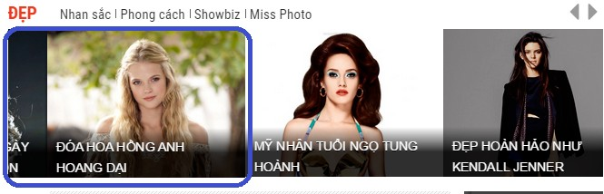

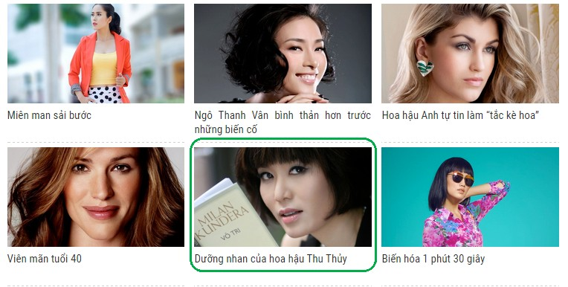Bước 1: Đồng thời xuất hiện ở trang 1 khu vực bài viết của Chuyên trang Đẹp 1 cách ngẫu nhiên

Bước 2: Sau 2h, bài chỉ còn hiển thị ở khu vực bài viết của Chuyên trang Đẹp, không còn xuất hiện ngoài trang chủ

MÔ TẢ VỊ TRÍ BÀI LỚN TRANG CHỦ ( YÊU)

Bước 1: Bài báo hiển thị ngoài trang chủ, có ảnh lớn, tiêu đề, link và tin tóm tắt. Hiển thị trong vòng 2h kể từ lúc đăng bài

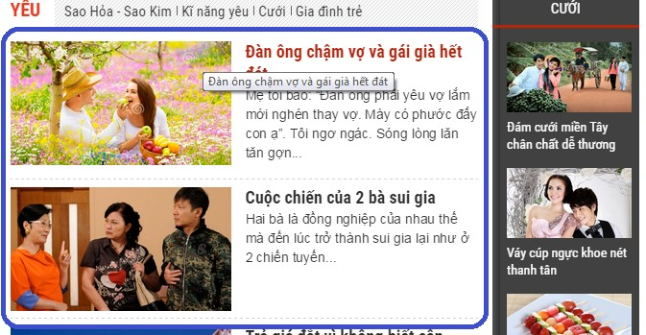

Bước 1: Đồng thời xuất hiện ở trang 1 khu vực bài viết của Chuyên trang Yêu 1 cách ngẫu nhiên

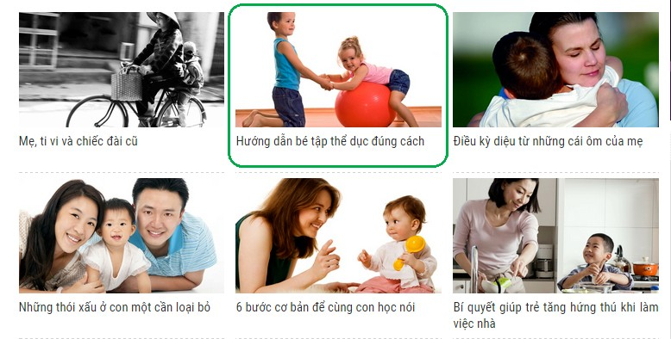

Bước 2: Sau 2h, bài chỉ còn hiển thị ở khu vực bài viết của Chuyên trang Yêu, không còn xuất hiện ngoài trang chủ

MÔ TẢ VỊ TRÍ BÀI LỚN TRANG CHỦ ( CAMERA PHỤ HUYNH, THANH TÂM, MUA BÁN, TƯ VẤN

– CHỈ DẪN)

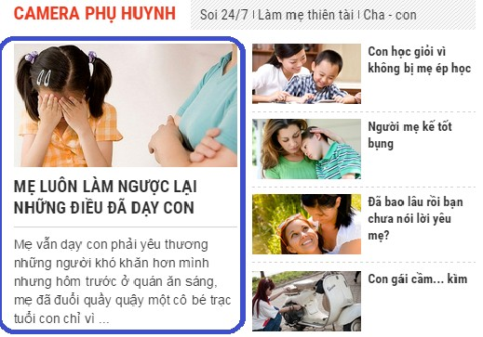Bước 1: Bài báo hiển thị ngoài trang chủ, có ảnh lớn, tiêu đề, link và tin tóm tắt. Hiển thị trong vòng 2h kể từ lúc đăng bài

Bước 1: Đồng thời xuất hiện ở trang 1 khu vực bài viết của Chuyên trang 1 cách ngẫu nhiên

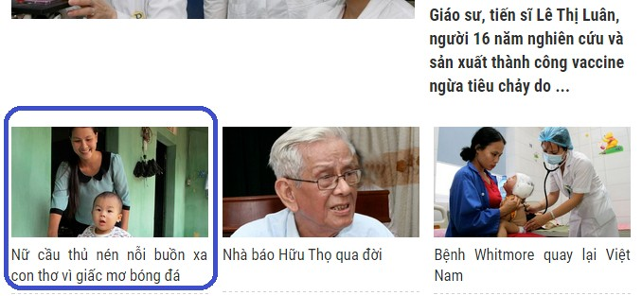

Bước 2: Sau 2h, bài chỉ còn hiển thị ở khu vực bài viết của Chuyên trang, không còn xuất hiện ngoài trang chủ

MÔ TẢ VỊ TRÍ BÀI NHỎ TRANG CHỦ ( CAMERA PHỤ HUYNH, THANH TÂM, MUA BÁN, TƯ VẤN – CHỈ DẪN)

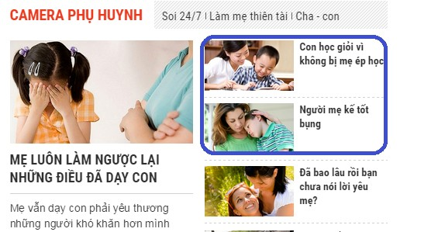Bước 1: Bài báo hiển thị ngoài trang chủ, có ảnh nhỏ, tiêu đề và link. Hiển thị trong vòng 2h kể từ lúc đăng bài

Bước 1: Đồng thời xuất hiện ở trang 1khu vực bài viết của Chuyên trang 1 cách ngẫu nhiên



Bước 2: Sau 2h, bài chỉ còn hiển thị ở khu vực bài viết của Chuyên trang, không còn xuất hiện ngoài trang chủ

MÔ TẢ VỊ TRÍ BÀI ĐẦU CHUYÊN TRANG

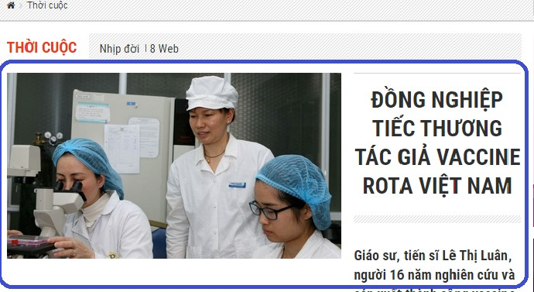Bước 1: Bài báo hiển thị đầu trang chuyên mục, có ảnh lớn, tiêu đề, link và tin tóm tắt. Hiển thị trong vòng 2h kể từ lúc đăng bài

Bước 2: Sau 2h, bài trôi xuống ở trang 1 khu vực bài viết của Chuyên trang



MÔ TẢ VỊ TRÍ BÀI GIỮA CHUYÊN TRANG

Bước 1: Bài báo hiển thị ngâũ nhiên tại trang 1 khu vực bài viết của chuyên trang, có ảnh nhỏ, tiêu đề và link.



MÔ TẢ VỊ TRÍ BÀI CHUYÊN MỤC

Bước 1: Bài báo hiển thị đầu trang chuyên mục, có ảnh lớn, tiêu đề, link và tin tóm tắt. Hiển thị trong vòng 2h kể từ lúc đăng bài

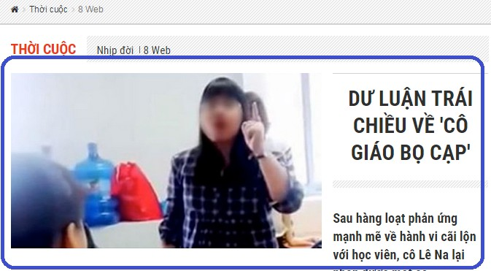



Bước 2: Sau 2h, bài trôi xuống khu vực bài viết của Chuyên mục, đồng thời được hỗ trợ vào box tin nổi bật

MÔ TẢ VỊ TRÍ BÀI CHUYÊN MỤC ĐẶC BIỆT

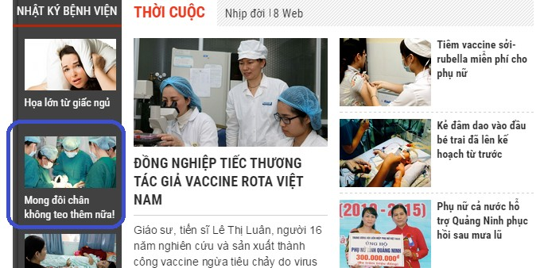Bước 1: Bài báo hiển thị ngoài trang chủ tại CM đặc biệt phù hợp, có ảnh nhỏ, tiêu đề, và link. Hiển thị trong vòng 2h kể từ lúc đăng bài

Bước 2: Sau 2h, bài trôi xuống khu vực bài viết của Chuyên mục, đồng thời được hỗ trợ vào box tin nổi bật

